**Torba na komputer Traveler popielata - funkcjonalna i stylowa**

**Codzienne nosisz ze sobą laptopa albo szukasz sposobu na bezpieczny transport urządzenia podczas delegacji czy weekednowego wyjazdu? Doskonale sprawdzi się do tego <strong>torba na komputer Traveler popielata</strong>! Sprawdź dlaczego.**

**Praktyczna torba na komputer Traveler popielata**

Torba na laptopa przyda Ci się podczas delegacji czy weekendowego wyjazdu.

**Dlaczego warto przenosić laptopa w specjalnej torbie?**

Laptop jest urządzeniem, które niestety nie jest zbyt odporne na uszkodzenia mechaniczne. Przenosząc go łatwo o wypuszczenie go z rąk. Dlatego właśnie, jeśli codziennie przynosisz komputer ze sobą do pracy, bądź często z nim wyjeżdżasz, powinieneś zadbać o jego ochronę. Doskonale sprawdzą się do tego specjalne torby, np. **torba na komputer Traveler popielata**. Dzięki niej, Twój laptop będzie zabezpieczony zarówno przed uszkodzeniami mechanicznymi, jak i deszczem czy ostrym słońcem.

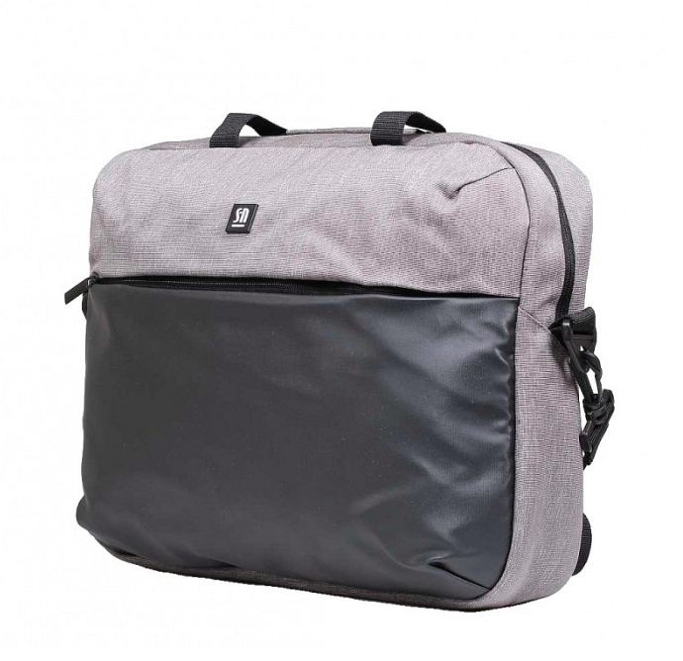

**Torba na komputer Traveler popielata - połączenie stylu i funkcjonalności**

Profesjonalna [torba na komputer Traveler popielata](https://slontorbalski.pl/torba-na-komputer-Traveler-popielata-44467.html) to gadżet bardzo praktyczny. Dzięki niej, wygodnie przeniesiesz latopa na ramieniu bądź też instalując go na walizce (przydatne podczas delegacji). Jej stonowany kolor i minimalistyczny krój, pasuje zarówno do codziennych stylizacji, jak i eleganckiego garnituru czy sukienki. Torba ta, będzie więc nie tylko funkcjonalnym, ale i stylowym dodatkiem.